广西壮族自治区河池市天峨县六排镇
云榜小学整改报告
我校位于天峨县六排镇云榜村，全校有7个教学班，在校学生217人，期中内宿生有85人，教师17人。2016年9月，我校有幸获得中国社会福利基金会免费午餐项目，在校全体师生234人及3名厨师共同享受免费午餐。2017年4月14日上午，中国社会福利基金会免费午餐基金管理员子夜到我校进行现场稽查，并对稽查过程中发现的问题在学校会议上提出整改意见，之后，我校已针对存在的问题及时进行了整改，现将整改结果汇报如下：
一、根据财务管理制度要求，重新调整午餐管理岗位人员。
岗位 | 校长 | 总务主任 | 会计 | 微博管理 | 采购 | 出入库管理
姓名 | 罗景观 | 王建尚 | 索玉婷 | 梁天虎 | 郭昌明 | 罗正祥
二、冰箱内部污渍已擦干净，食材独立存放。
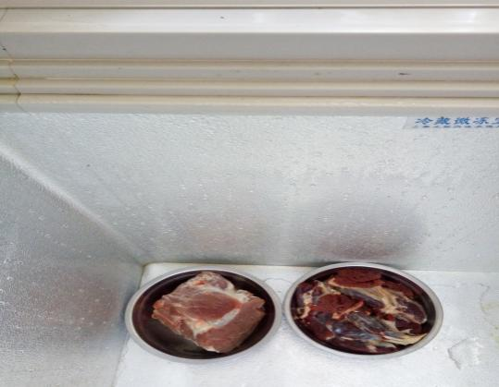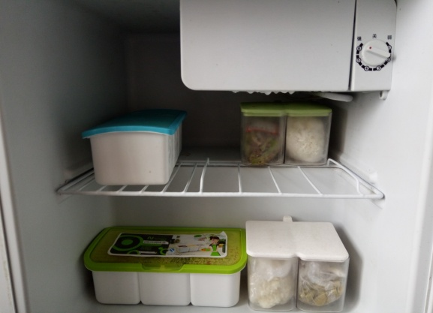
三、饭前组织学生洗手后方可就餐。
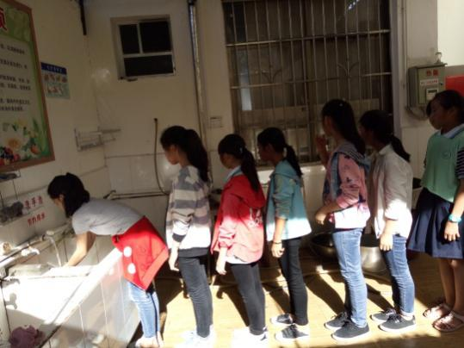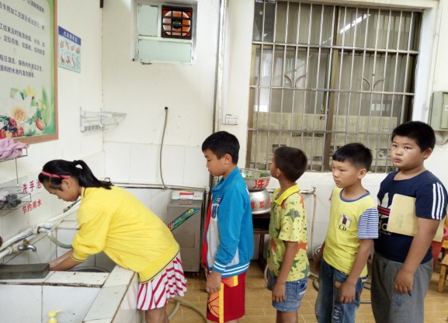
四、菜品分量已按要求配足，没有缺菜现象.
五、原有一名厨师的健康证过期，现该名厨师已重新体检并办好新的健康证。
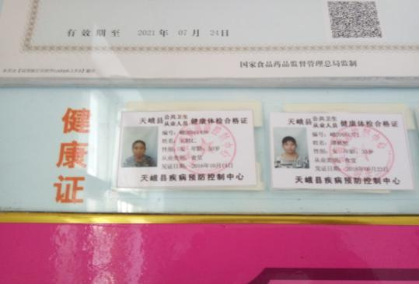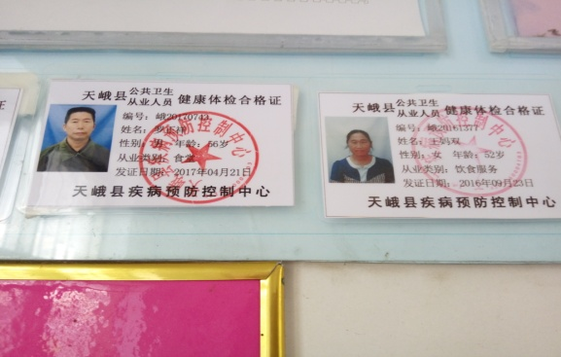
六、按照天峨县食品药品监督局的要求，按量取样、留样、贴好标签、按时销样。
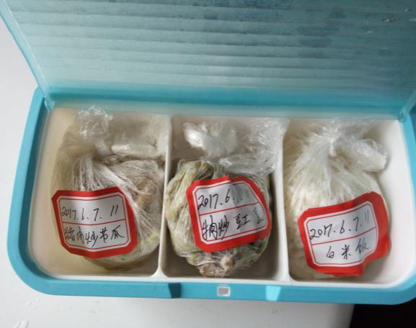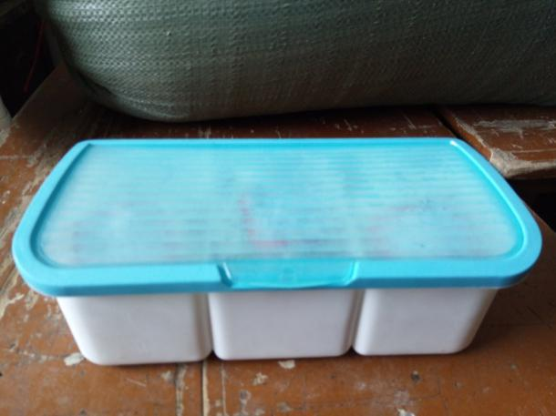
七、午餐相关管理人员已按时在 “原始凭证”、“入库记录”和“出库记录”中签名。
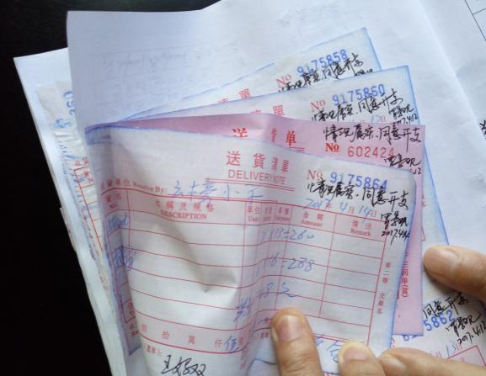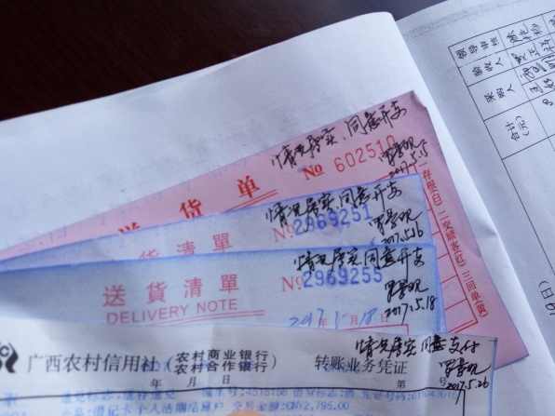
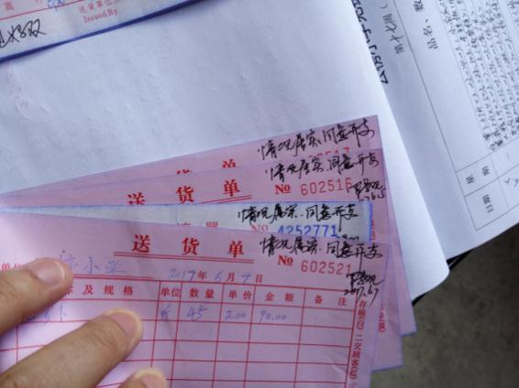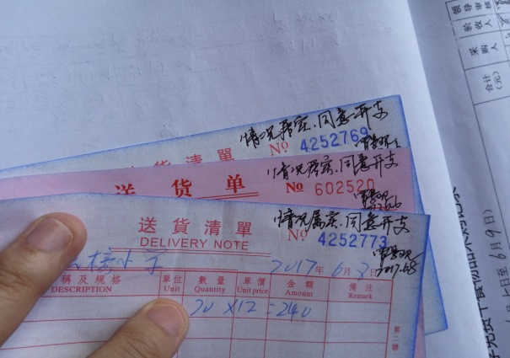
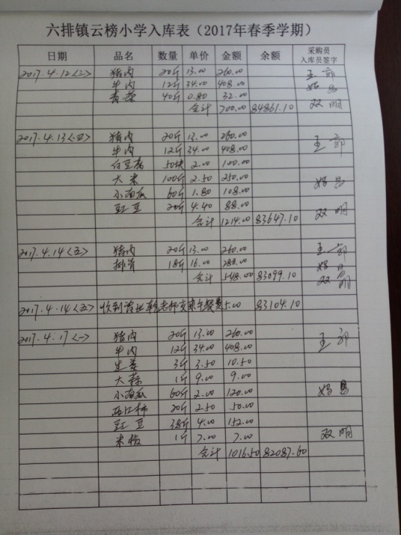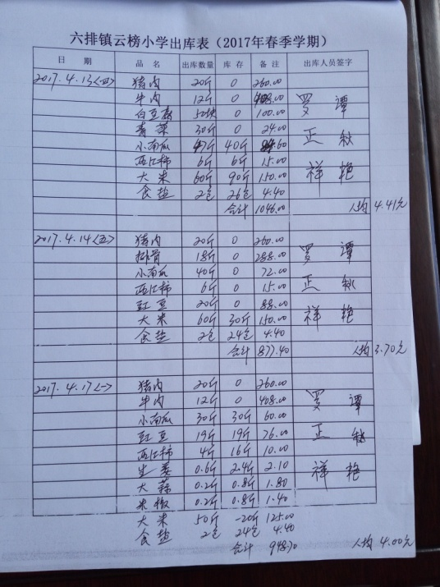
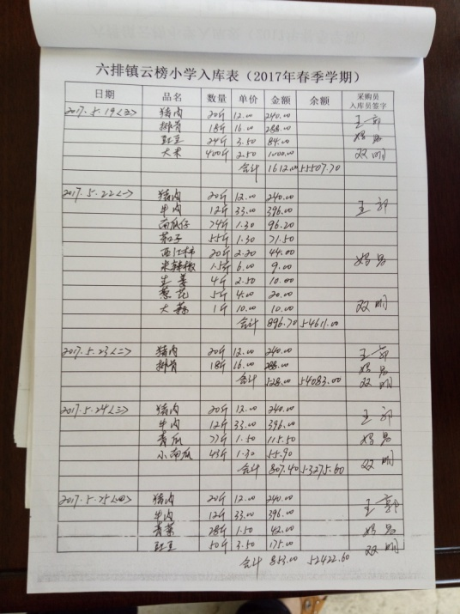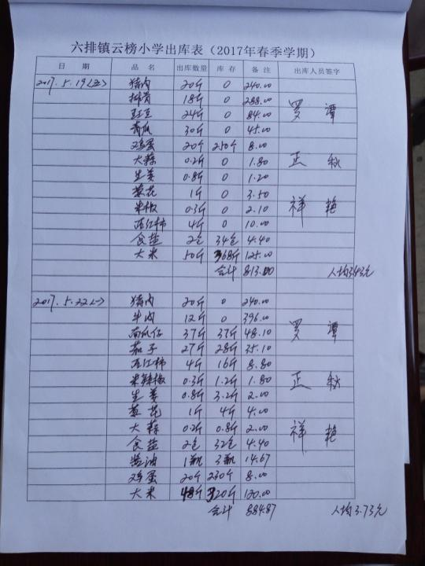

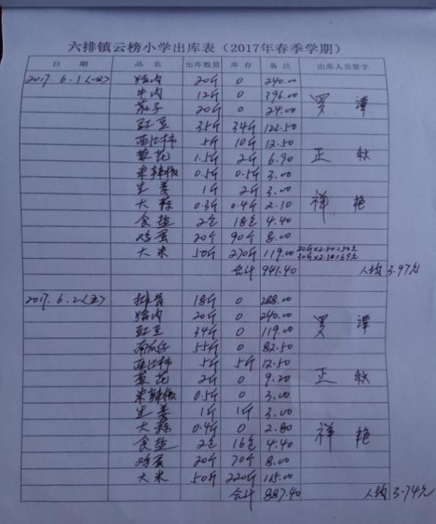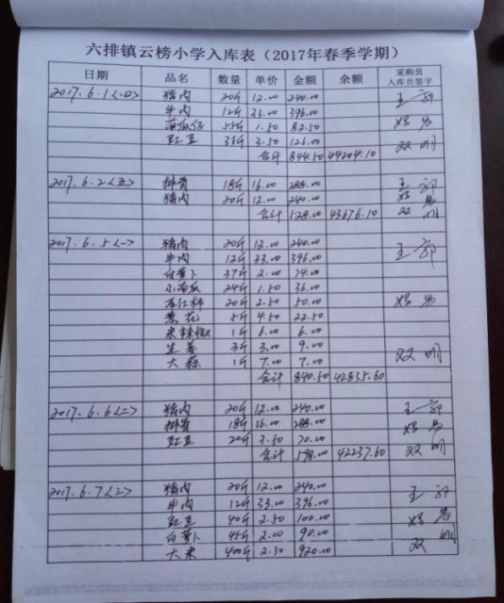
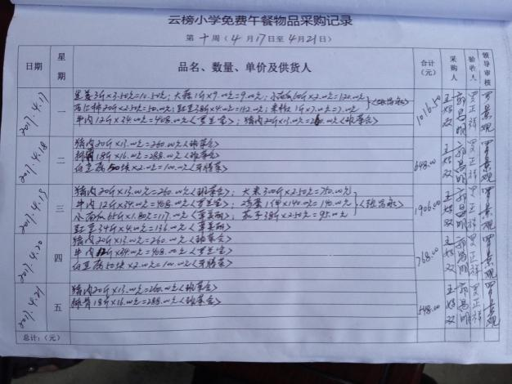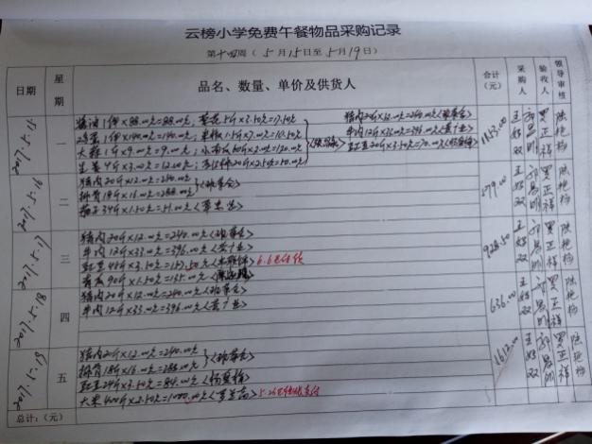
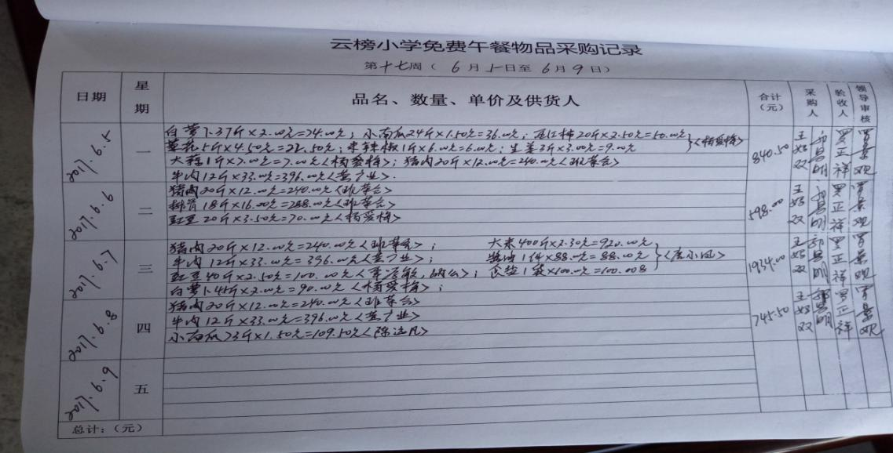
八、按照学生年龄大小进行分发饭菜，餐后浪费明显减少。
六排镇云榜小学
2017年6月8日

